§ 9. Управление компьютером (5 кл)
Windows – серия операционных систем, созданных фирмой Microsoft для управления работой компьютера. Эта операционная система имеет графический интерфейс: имеется множество нарисованных кнопок, панелей, пиктограмм (рисунков), окон. Управление компьютером через графическую оболочку осуществляется как клавиатурой, так и манипуляторами (например, мышью).
После загрузки операционной системы с настройками пользователя в оперативную память на экране появляется рабочий стол. Он может быть покрыт картинкой – фоном рабочего стола (обоями). Внешний вид и настройки рабочего стола можно легко менять.
По умолчанию внизу находится панель задач.
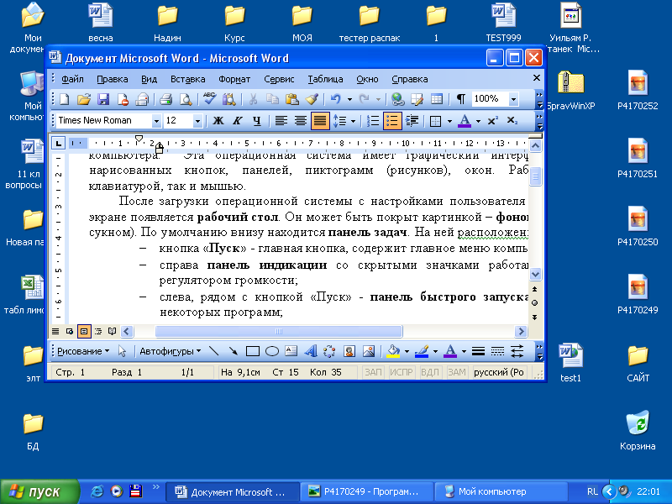
На ней расположены:
- кнопка «Пуск» - главная кнопка, содержит главное меню компьютера;
- справа панель индикации со скрытыми значками работающих программ, часами, регулятором громкости;
- языковая панель (индикатор клавиатуры), позволяющая сменить ввод букв английских на русские и наоборот;
- слева, рядом с кнопкой «Пуск» - панель быстрого запуска с кнопками для запуска часто используемых программ;
- в середине – кнопки открытых окон, щёлкая по которым левой кнопкой мыши можно осуществлять переход между окнами.
На рабочем столе также расположены значки и ярлычки (пиктограммы, иконки) программ, файлов, папок, устройств, и т.п. Все объекты имеют свои уникальные имена и свойства.
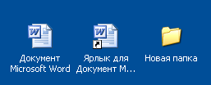
Значок – это наглядное представление объекта. Удалив значок, вы можете удалить файл с данными или программой, папку.
Ярлычок – разновидность значка, содержащая путь к файлу, папке, диску и т.п. Он упрощает доступ к объекту. Удалив ярлычок, мы не удаляем объект, а лишь усложняем доступ к нему. Для объекта можно создать много ярлычков и разместить их, где удобно. Визуально ярлычок от значка можно отличить по стрелочке.
Некоторые значки являются основными. Они появляются при установке Windows и соответствуют встроенным в Windows программам-приложениям. Это значки рабочего стола.
Мой компьютер – файловый менеджер, открывающий доступ ко всем дискам, папкам, файлам, настройкам компьютера.
Мои документы – содержит письма, отчёты, и другие документы и файлы пользователя. Если компьютером пользуется несколько человек, то каждый из них может сделать свой профиль (рабочий стол со своими настройками интерфейса и программ) и каждому профилю будет соответствовать своя папка.
Корзина – папка для временного хранения удаляемых файлов, папок, ярлыков… Из корзины их можно восстановить на прежнее место. Удаление из корзины (очистка корзины) делает восстановление информации практически невозможным.
Сетевое окружение – значок, позволяющий осуществлять доступ к другим компьютерам, удалённым дискам, принтерам и т.п. по компьютерной сети.
Internet Explorer – веб-браузер, позволяющий осуществлять поиск информации в Интернете, просматривать веб-страницы.

Команды Windows можно давать через меню различного вида.
Меню – список команд, сгруппированных по функциональному признаку. Это заранее заготовленные варианты команд, выбирая которые можно управлять компьютером.
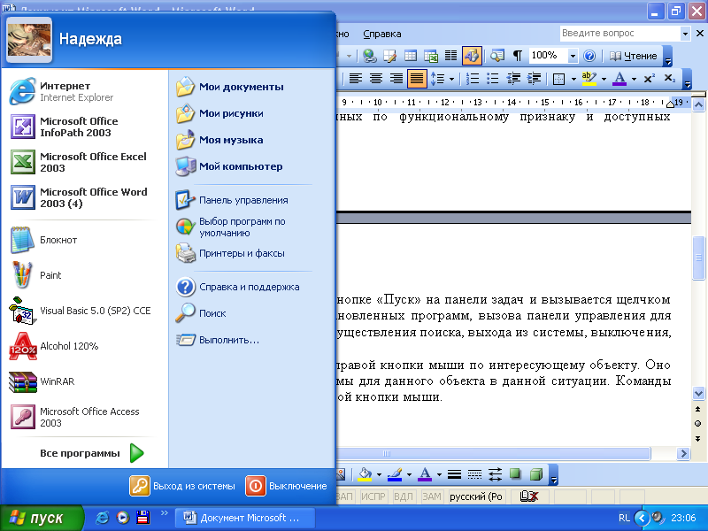
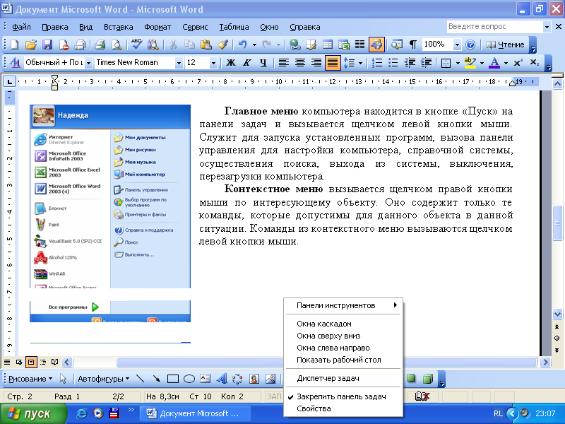
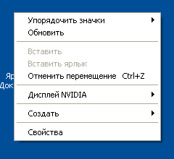
Главное меню компьютера находится под кнопкой «Пуск» на панели задач и вызывается щелчком левой кнопки мыши по «Пуску». Служит для запуска установленных программ, вызова панели управления для настройки компьютера, справочной системы, осуществления поиска, выхода из системы, выключения, перезагрузки компьютера.

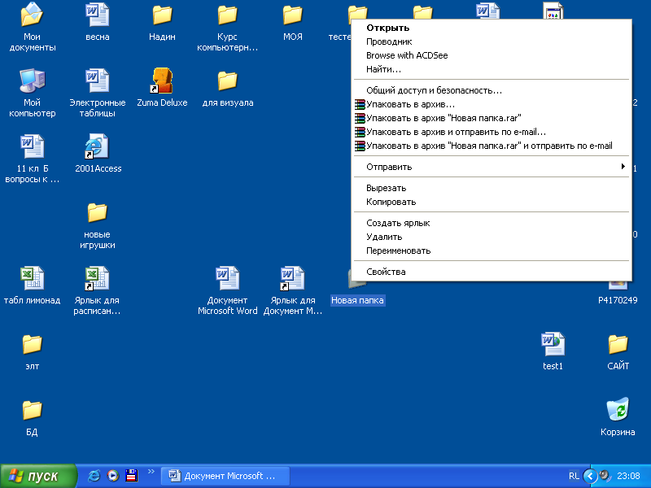
Контекстное меню вызывается щелчком правой кнопки мыши по интересующему объекту. Оно содержит только те команды, которые допустимы для данного объекта в данной ситуации. Команды из контекстного меню вызываются щелчком левой кнопки мыши.
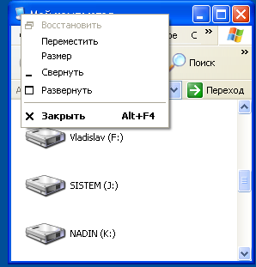
Оконное меню вызывается щелчком левой кнопки мыши по кнопке в левом верхнем углу окна и служит для управления окном.

Строка основного меню находится в каждом окне программ и папок. Она содержит команды по управлению окном и его содержимым собранные в группы по функциональным признакам. Каждый пункт меню открывается щелчком левой кнопки мыши и в нём также выбирается нужная команда.
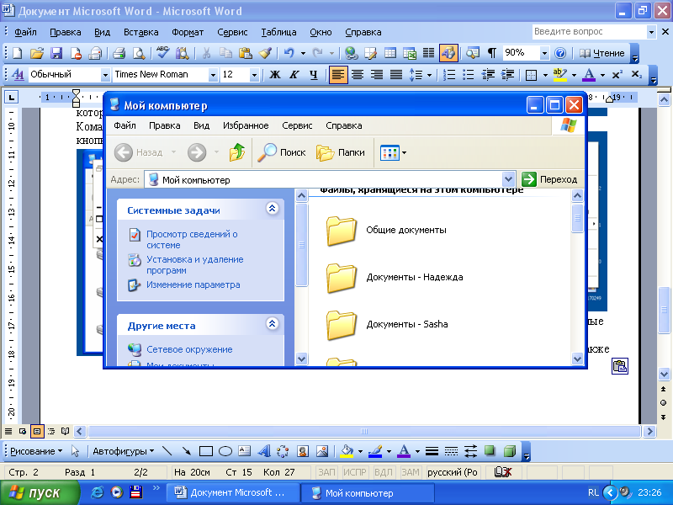

Пиктографическое меню (панель инструментов, лента) – меню в виде кнопок с рисунками. Служит для быстрого вызова команд. При наведении указателя мыши на кнопку появляется надпись, объясняющая назначение данной кнопки.
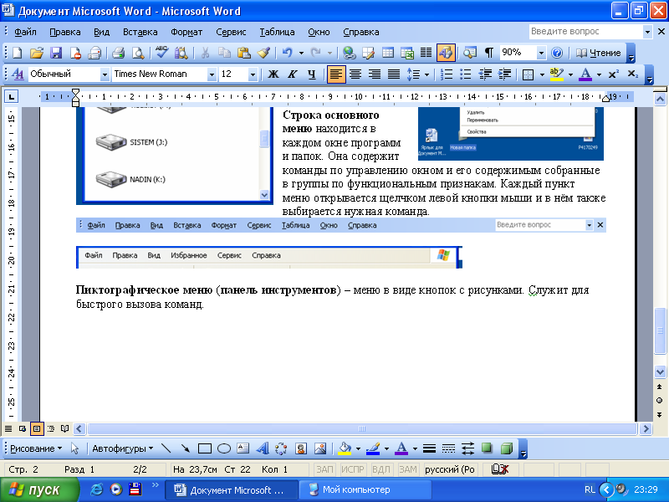

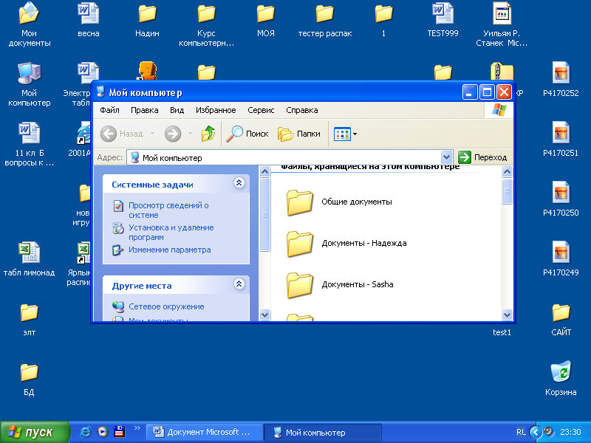
Все программы, документы и т.п. открываются в виде окон. Окно – это прямоугольная область на экране монитора, которую занимает работающая программа. Большинство окон имеет стандартный вид, и их можно разделить по видам.
Окна программ, папок, приложений – открываются при запуске программ, открытии папок.
В общем случае они имеют сходный интерфейс, настройка которого осуществляется через пункт меню «Вид» или через кнопку «Вид» на панели инструментов.
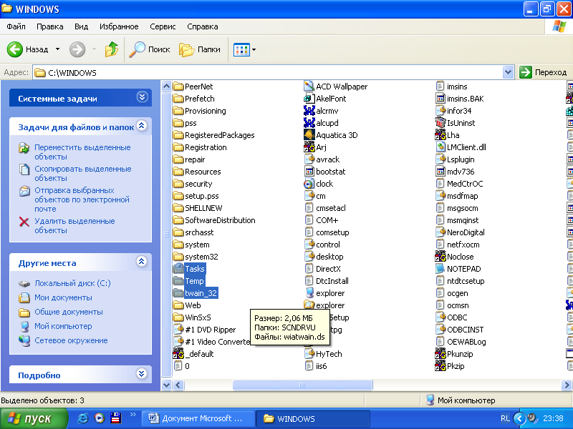
Строка заголовка
Оконное меню
Закрыть окно
Развернуть во весь экран / восстановить
Свернуть на панель задач
Панель инструментов
меню
Строка состояния
Полоса прокрутки
бегунок
Рабочее поле

Окна документов (подчинённые) – открываются внутри окон программ (лист текста внутри окна программы текстового редактора...)
Диалоговые окна – появляются при необходимости диалога пользователя и операционной системы (при сбоях в работе, прерывании работы системы).
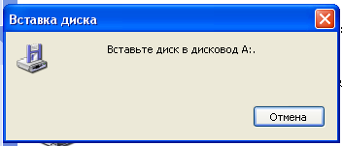
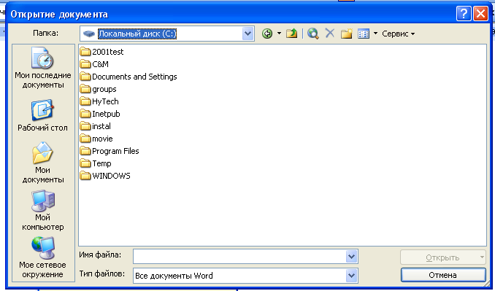

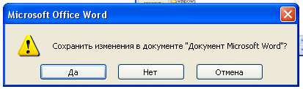

Окно сообщения оповещает пользователя, что совершено какое-то действие или завершена операция.
Окно диалога необходимо для ввода (выбора) данных или параметров, требующихся для продолжения работы с программой.
Окно запроса даёт пользователю возможность выбрать действие, итогом которого станет продолжение работы с программой или ее завершение.
Диалоговые окна могут быть самого разного назначения и иметь различные поля и кнопки для ответа на запрос. Сложные диалоговые окна многостраничны, состоят из нескольких вкладок (закладок). От назначения окна зависит его содержимое, но в целом, набор элементов повторяется во всех приложениях операционной системы Windows. Это:
- вкладки (сложное окно);
- командные кнопки;
- флажки (включатели/выключатели)-выбор нескольких вариантов одновременно;
- радиокнопки (переключатели) – выбор одного варианта из предложенных;
- поля ввода (текстовые поля, командные строки) – для ввода текста, чисел с клавиатуры;
- списки и раскрывающиеся списки;
- ползунок (регулятор, движок) - скользящая кнопка управления
